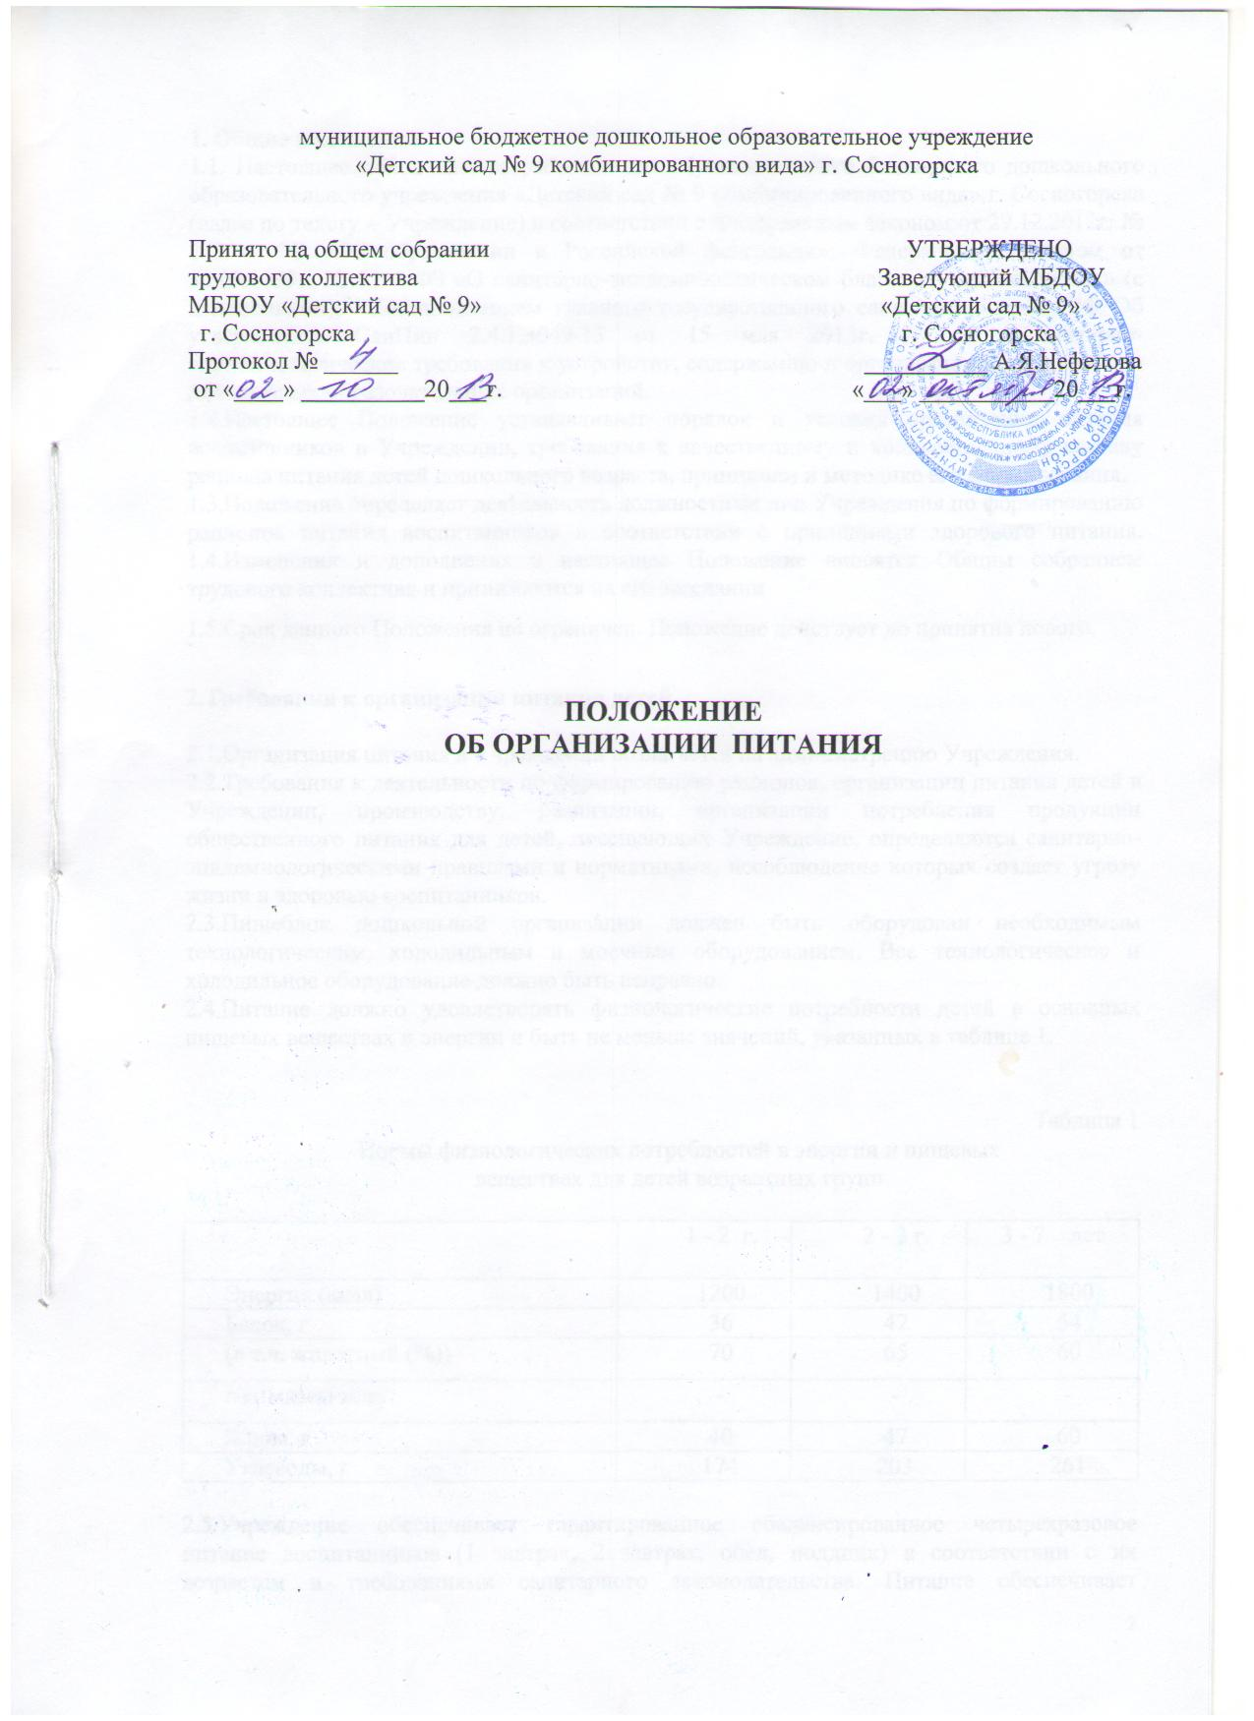

**1. Общие положения**

1.1. Настоящее положение разработано для Муниципального бюджетного дошкольного образовательного учреждения «Детский сад № 9 комбинированного вида» г. Сосногорска (далее по тексту – Учреждение) в соответствии с Федеральным законом от 29.12.2012г. № 273 – ФЗ «Об образовании в Российской федерации»; Федеральным законом от 30.03.1999г. № 52 – ФЗ «О санитарно-эпидемиологическом благополучии населения» (с изменениями); Постановлением главного государственного санитарного врача РФ Об утверждении СанПин 2.4.1.3049-13 от 15 мая 2013г. № 26 «Санитарно-эпидемиологические требования к устройству, содержанию и организации режима работы дошкольных образовательных организаций.

1.2.Настоящее Положение устанавливает порядок и условия организации питания воспитанников в Учреждении, требования к качественному и количественному составу рациона питания детей дошкольного возраста, принципам и методике его формирования.

1.3.Положение определяет деятельность должностных лиц Учреждения по формированию рационов питания воспитанников в соответствии с принципами здорового питания. 1.4.Изменения и дополнения в настоящее Положение вносятся Общим собранием трудового коллектива и принимаются на его заседании

1.5.Срок данного Положения не ограничен. Положение действует до принятия нового.

**2.Требования к организации питания детей.**

2.1.Организация питания в Учреждении возлагается на администрацию Учреждения.

2.2.Требования к деятельности по формированию рационов, организации питания детей в Учреждении, производству, реализации, организации потребления продукции общественного питания для детей, посещающих Учреждение, определяются санитарно-эпидемиологическими правилами и нормативами, несоблюдение которых создает угрозу жизни и здоровью воспитанников.

2.3.Пищеблок дошкольной организации должен быть оборудован необходимым технологическим, холодильным и моечным оборудованием. Все технологическое и холодильное оборудование должно быть исправно.

2.4.Питание должно удовлетворять физиологические потребности детей в основных пищевых веществах и энергии и быть не меньше значений, указанных в таблице 1.

Таблица 1

Нормы физиологических потребностей в энергии и пищевых

веществах для детей возрастных групп

|  |  |  |  |
| --- | --- | --- | --- |
|  | 1 - 2 г. | 2 - 3 г. | 3 - 7 лет |
| Энергия (ккал) | 1200 | 1400 | 1800 |
| Белок, г | 36 | 42 | 54 |
| (в т.ч. животный (%)) | 70 | 65 | 60 |
| г/кг массы тела | - | - | - |
| Жиры, г | 40 | 47 | 60 |
| Углеводы, г |  |  |  |

2.5.Учреждение обеспечивает гарантированное сбалансированное четырехразовое питание воспитанников (1 завтрак, 2 завтрак, обед, полдник) в соответствии с их возрастом и требованиями санитарного законодательства. Питание обеспечивает физиологические потребности детей в основных пищевых веществах и энергии. Второй завтрак, включает напиток или сок и свежие фрукты.

2.6.Питание организуется в соответствии с примерным десятидневным и (или) двадцатидневным меню, утвержденным заведующим Учреждения, с учетом физиологических потребностей в энергии и пищевых веществах для детей всех возрастных групп и рекомендуемых суточных наборов продуктов для организации питания детей в дошкольных образовательных организациях. В примерном меню содержание белков обеспечивает 12 - 15% от калорийности рациона, жиров 30 - 32% и углеводов 55 - 58%.

2.7.В примерном меню приводятся ссылки на рецептуры используемых блюд и кулинарных изделий в соответствии со сборниками рецептур для детского питания. Наименования блюд и кулинарных изделий, указываемых в примерном меню, соответствуют их наименованиям, указанным в использованных сборниках рецептур. Повторение одних и тех же блюд или кулинарных изделий в один и тот же день или последующие два дня не допускается.

2.8.Десятидневное и (или) двадцатидневное меню изменяется по сезонам два раза в год (зимне-весеннее и летне-осеннее)

2.9.На основе примерного десятидневного и (или) двадцатидневного меню ответственным за питанием Учреждения составляется меню – требование и утверждается заведующим Учреждения,

2.10.Для детей в возрасте от 1,5 до 3 лет и от 3 до 7 лет меню – требование составляется отдельно.

При составлении меню учитывается:

- среднесуточный набор продуктов для каждой возрастной группы;

- объем блюд для каждой возрастной группы;

- нормы физиологических потребностей;

- нормы потерь при холодной и тепловой обработки продуктов;

- выход готовых блюд;

- нормы взаимозаменяемости продуктов при приготовлении блюд;

- данные о химическом составе блюд;

- требования Роспотребнадзора в отношении запрещенных продуктов и блюд, использование которых может стать причиной возникновения желудочно-кишечного заболевания, отравления.

- сведениями о стоимости и наличии продуктов.

2.11.Меню-требование является основным документом для приготовления пищи на пищеблоке.

2.12.Вносить изменения в утвержденное меню без согласования с заведующим Учреждения запрещается.

2.13.При необходимости внесения изменений в меню – требование (несвоевременный завоз продуктов, недоброкачественность продукта) технологом общественного питания Учреждения составляется объяснительная с указанием причины. В меню-требование вносятся изменения и заверяются подписью заведующего Учреждения. Исправления в меню-требованиях не допускаются.

2.14.Производство готовых блюд осуществляется в соответствии с технологическими картами, в которых отражена рецептура и технология приготавливаемых блюд и кулинарных изделий.

2.15.Объем приготовленной пищи должен соответствовать ко­личеству детей и объему разовых порций; пища подается теплой – температура первых и вторых блюд +60…+65.

2.16.При отсутствии каких-либо продуктов в целях обеспечения полноценного сбалансированного питания разрешается проводить их замену на равноценные по составу продукты в соответствии с таблицей замены продуктов по белкам и углеводам. При отсутствии свежих овощей и фруктов возможна их замена в меню на соки, быстрозамороженные овощи и фрукты.

2.17.Ежедневно ответственным за организацию питания (медицинской сестрой) ведется учет питающихся детей и сотрудников с занесением данных в Журнал учета питания.

2.18.В Учреждении создается бракеражная комиссия в составе не менее 3 человек, действующая на основании Приказа о бракеражной комиссии. Выдача готовой пищи разрешается только после проведения контроля бракеражной комиссией. Результаты контроля регистрируются в журнале бракеража готовой кулинарной продукции

2.19.В целях профилактики недостаточности микронутриентов (витаминов и минеральных веществ) в питании детей в Учреждении используются пищевые продукты, обогащенные микронутриентами. Витаминизация блюд проводится с учетом состояния здоровья детей, под контролем медицинского работника и при обязательном информировании родителей о проведении витаминизации.

2.20.В Учреждении в соответствии с санитарным законодательством организован питьевой режим с использованием бутилированной воды. Допускается использование кипяченной питьевой воды, при условии ее хранения не более 3 часов.

2.21.Для обеспечения разнообразного и полноценного питания детей в Учреждении и дома родителей информируют об ассортименте питания ребенка, вывешивая ежедневное меню в каждой группе. В ежедневном меню указывается наименование блюда и объем порции, а также замены блюд для детей с пищевыми аллергиями и сахарным диабетом.

2.22.Оборудование и содержание пищеблока Учреждения осуществляется в соответствии санитарного законодательства по организации питания в дошкольных образовательных организациях

1. **Организация работы пищеблока**

3.1.Организация работы пищеблока производится строго в соответствии с санитарными правилами.

3.2.Приготовление блюд производится в соответствии с технологической картой

3.3.Отметка о качестве приготовленной пищи заносится в журнал бракеража готовой продукции старшей медицинской сестрой ежедневно с указанием закладки продуктов.

3.4.Бракераж сырых продуктов проводится в специальном журнале, по мере поступления продуктов и по мере их реализации (с учетом сроков хранения и реализации).

3.5.Выдача пищи на группы осуществляется строго по графику. При необходимости повар выставляет контрольную порцию.

1. **Учет выполнения натуральных норм**

4.1.Учет натуральных норм питания ведется технологом общественного питания. Итог подводится каждые 10 дней, расхождения учитываются при составлении предварительного меню на следующие 10 дней.

4.2.Ежемесячно составляется отчет по выполнению натуральных норм питания и отчет по физиологическим нормам в суточной потребности детей в пищевых веществах и энергии и предоставляется директору для ознакомления.

1. **Организация питания воспитанников на группах**

5.1.Работа по организации питания воспитанников в группах осуществляется под руководством воспитателя и младшего воспитателя и заключается:

-в соблюдении санитарно-гигиенических и безопасных условий при подготовке и во время приема пищи;

- в воспитании культурно-гигиенических навыков, правил этикета во время приема пищи детьми, формирования навыков самообслуживания;

- в организации питьевого режима в группах

5.2.Получение пищи для организации питания в группах осуществляется младшими воспитателями строго по графику, утвержденному директором Учреждения.

5.3.Привлекать воспитанников к получению пищи с пищеблока категорически запрещается.

5.4.Ответственность за организацию питания в группе, в соответствии с настоящим положением и санитарно-эпидемиологическими правилами, несут воспитатели.

5.6.При сервировке стола обязательно наличие отдельной посуды для первого и второго блюд, салфеток, тарелки для хлеба, столовых приборов в соответствии с возрастом.

5.7.Перед раздачей пищи детям младший воспитатель обязан:

- проветрить помещение;

- промыть столы горячей водой с мылом;

- тщательно вымыть руки;

- надеть специальную одежду для получения и раздачи пищи;

- сервировать столы в соответствии с приемом пищи

5.8.К сервировке столов могут привлекаться дети с 4-х лет.

5.9.Прием пищи воспитателем и детьми может осуществляться одновременно.

5.10.В группах раннего возраста детей, у которых не сформирован навык самостоятельного приема пищи, докармливают воспитатель и младший воспитатель.

1. **Порядок приобретения продуктов, учета питания, поступления и контроля денежных средств на продукты питания**

6.1.Заведующий Учреждения издает приказ о назначении ответственного за питание, определяет его функциональные обязанности.

6.2.Кладовщик осуществляет учет питающихся детей в Журнале питания Учреждения, который должен быть прошнурован, пронумерован, скреплен печатью и подписью руководителя Учреждения.

6.3.Ежедневно ответственный за питание составляет меню-раскладку на следующий день. Меню составляется на основании списков присутствующих детей, которые ежедневно, с 08.00 до 09.00 часов утра подают педагоги.

6.4.В случае снижения численности детей, если закладка продуктов для приготовления завтрака произошла, порции отпускаются другим детям, как дополнительное питание, главным образом детям старшего и младшего дошкольного возраста, в виде увеличения нормы блюда.

6.5.Выдача неиспользованных порций в виде дополнительного питания или увеличения выхода блюд оформляется членами бракеражной комиссии соответствующим актом, составленным в произвольной форме.

6.6.С последующим приемом пищи (2 завтрак, обед, полдник) дети, отсутствующие в Учреждении, снимаются с питания, а продукты, оставшиеся невостребованными возвращаются на склад по акту. Возврат продуктов, выписанных по меню для приготовления обеда, не производится, если они прошли кулинарную обработку в соответствии с технологией приготовления детского питания:

- мясо, куры, печень;

- овощи, если они прошли тепловую обработку;

- продукты, у которых срок реализации не позволяет их дальнейшее хранение.

6.7.Возврату подлежат продукты: яйцо, консервация (овощная, фруктовая), сгущенное молоко, кондитерские изделия, масло сливочное, молоко сухое, масло растительное, сахар, крупы, макароны, фрукты, овощи.

6.8.Если на завтрак пришло больше детей, чем было заявлено, то для всех детей уменьшают выход блюд, составляется акт и вносятся изменения в меню на последующие виды приема пищи в соответствии с количеством прибывших детей. Кладовщику необходимо предусматривать необходимость дополнения продуктов (мясо, овощи, фрукты, яйцо и т.д.).

6.9.Учет продуктов ведется в накопительной ведомости. Записи в ведомости производятся на основании первичных документов в количественном и суммовом выражении. В конце месяца в ведомости подсчитываются итоги.

6.10.Начисление оплаты за питание производится бухгалтерией на основании табелей посещаемости, которые заполняют воспитатели групп. Число детодней по табелям посещаемости должно строго соответствовать числу детей, состоящих на питании в меню-требовании. Бухгалтерия, сверяя данные, осуществляет контроль рационального расходования бюджетных средств.

6.11.Финансовое обеспечение питания отнесено к компетенции заведующего Учреждением, главного бухгалтера.

6.12.Расходы по обеспечению питания детей включаются в оплату родителям (законным представителям) воспитанников, размер которой устанавливается решением Учредителя.

6.13.Нормативная стоимость питания детей определяется Учредителем.

6.14.Продукты питания могут приобретаться в торгующих организациях при наличии сертификатов соответствия, удостоверения качества на продукты, соответствующих справок на мясную и молочную продукцию.

1. **Контроль за организацией питания**

7.1.Контроль за качеством (разнообразием) питания, закладкой продуктов питания, выходом блюд, вкусовыми качествами пищи, санитарным состоянием пищеблока, правильностью хранения, соблюдением сроков реализации продуктов, питанием детей на группах обеспечивается администрацией Учреждения. Итоги проверок фиксируются в документах, карточках контроля, при необходимости оформляются актом или приказом.

7.2.Общественный контроль осуществляют члены бракеражной комиссии в соответствии с положением о бракеражной комиссии. Результаты проверки оформляются протоколом или записью в бракеражном журнале

7.3.При неукоснительном выполнении рациона питания и отсутствии замены продуктов питания на равноценные, контроль за формированием рациона питания детей заключается:

− в контроле (по меню и меню-требованиям) за обеспечением в течение 4-недельного периода действия рациона питания, необходимого разнообразия ассортимента продуктов питания (кисломолочных напитков и продуктов, соков фруктовых, творожных изделий, кондитерских изделий и т.п.), а также овощей и фруктов (плодов и ягод);

− в контроле (по меню и меню-требованиям) за средненедельным разнообразием ассортимента и количеством продуктов питания (кисломолочных напитков и продуктов, соков фруктовых, творожных изделий, кондитерских изделий и т.п.), а также овощей и фруктов (плодов и ягод);

− в контроле за правильностью расчетов необходимого количества продуктов (по меню-требованиям и при закладке) – в соответствии с технологическими картами;

− в контроле за правильностью корректировки заказываемого и закладываемого количества продуктов в соответствии с массой (объемом) упаковки продуктов.

7.4.При наличии отдельных эпизодических замен в рационе питания дополнительно к перечисленным выше формам контроля за формированием рациона питания проводится ежедневный и ретроспективный (за предыдущую неделю) анализ рациона питания. Для анализа используемого набора продуктов используется специальная ведомость. Данные в ведомость для анализа используемого набора продуктов вносятся на основании журнала контроля за рационом питания, меню-требований и накопительной ведомости. При этом количество всех фактически используемых в рационе продуктов заносится в соответствующую графу (группу продуктов). Необходимые расчеты и анализ перечисленных документов в этом случае допускается проводить только по тем группам продуктов, количество которых изменились в связи с заменами. По продуктам, количество которых вследствие замен не изменилось, соответствующие ячейки ведомости для анализа используемого набора продуктов оставляют незаполненными.

7.5.В случае, если фактический рацион питания существенно отличается от утвержденного примерного рациона питания, проводится систематический ежедневный анализ рациона питания (примерного меню и меню-требований) по всем показателям пищевой ценности и набору используемых продуктов, результаты которого заносятся в ведомость для анализа используемого набора продуктов, а также расчеты пищевой ценности рациона с использованием справочников химического состава пищевых продуктов блюд и кулинарных изделий.

7.6.С целью обеспечения открытости работы по организации питания воспитанников в Учреждении к участию в контроле могут привлекаться члены Совета родителей Учреждения или представители иных органов управления Учреждением.

1. **Заключительные положения**

8.1.Настоящее положение составлено с учетом требований Устава дошкольного образовательного учреждения и может изменяться, и дополняться.

8.2.Нарушение требований настоящего положения квалифицируется как неисполнение или ненадлежащее исполнение работником своих обязанностей, которое влечёт моральное воздействие либо одно из установленных трудовым законодательством дисциплинарных взысканий.